逸歡旅遊 齊魯大地 山東風情全覽八日

縱情山東山水之靈秀，感悟齊魯人文之魅力
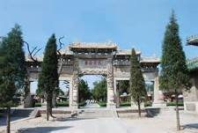 | 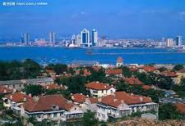 | 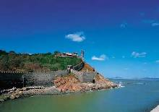
濟南-大明湖 | 青島一景 | 煙台-蓬萊閣
■參考航班：
航空公司 | 航 段 | 航班編號 | 起飛機場 | 起飛時間 | 到達機場 | 抵達時間
山東航空 | 台北煙台 | SC-4078 | 桃園國際機場 | 19：50 | 煙台國際機場 | 22：20
山東航空 | 煙台台北 | SC-4077 | 煙台國際機場 | 16：20 | 桃園國際機場 | 18：50
■行程特色：
- 使用山東航空直航台北飛往山東半島，特別安排煙台進出，讓您旅遊更舒適愉快。
- 獨家安排煙台至濟南搭乘飛機，讓行程更舒適輕鬆。
- 體驗文化的山東：
走進山東，您永遠不會感到漠然乏味，濟南的泉、青島的海、煙台的仙、泰安的山、曲阜的
儒家文化、濰坊的風箏，都無不讓人拍案稱絕。千古風流人物，譜寫出一個風起雲湧、山河壯麗
的山東。
- 蓬萊閣：在涇渭分明的黃海和渤海分界線南端，作為中國四大  名樓之一的蓬萊閣無人不知，無人不曉。蓬萊閣所倚立的丹崖  山是因山上的岩石佈滿了紅色的紋理而得名，此山並不高，但  山勢陡峭，風景優美。因這裡是傳說中"八仙"渡海處，所以山  上崖壁中有"仙人洞"，又兼其負載著蓬萊閣，後山坡給海水環  抱，時常水霧繚繞，越發給人一種神秘的感覺，故此山成了遐  邇聞名的名山。 |  |  | 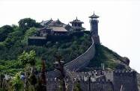
- 楊家埠民俗大觀園：楊家埠民間藝術大觀園，園內設風箏廠、  民俗館、年畫館、風箏博物館、古店鋪一條街、文物館、嫦娥  奔月臺等數十個景區。楊家埠風箏古樸，新穎，美觀，是富有  民藝情趣且又耐玩味藝術珍品;楊家埠年畫更是受人喜愛，神話傳說，民間故事，戲曲人物瑞獸祥禽，無不栩栩如生。連年有  魚，招財進寶，五福捧壽，更是反映了勞動人民的欣欣嚮往和  對美好生活的追求與期盼。集風箏生產、年畫印製與民俗旅遊 |  |  | 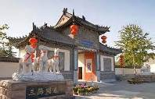
為一體，產品獲“山東工藝美術百花獎”、“中國民間藝術一絕大展銀獎”、“中國出口商品博覽會優秀產品獎”、“國際風箏博覽會金獎”等多項大獎。
■感受山東的世界文化遺產：
◆天下第一廟－孔廟：孔廟位於曲阜城中央，是歷代王朝祭祀孔子的地方，始建於孔子死後一年
(西元前478年)。歷代封建帝王對孔子及其學說倍加尊崇，不斷給其加封追謚，並對孔廟一
次又一次地重修、擴建，由當初的三間，逐漸擴建成如今具有的一處規模宏大的古建築群。整
個建築群規模宏大、佈局嚴整，集我國古代建築、雕刻、書法、繪畫之大成。孔廟與北京故宮
和河北承德避暑山莊並稱中國三大古建築群。
◆天下第一家－孔府：孔府，舊稱衍聖公府，在曲阜市內孔廟東鄰。為歷代衍聖公的官署和私邸
。始建於宋仁宗寶元年(西元1038年)。為我國僅次於北京故宮的貴族府第，號稱"天下第一家"
- 泰山：泰山又稱「岱山」、「東嶽」，主峰標高1545公尺，素有「五嶽之首」、「天下第一山」
的美譽。泰山集結壯闊秀麗的自然景緻，以及悠久燦爛的歷史文化於一體，為中國第一個被
聯合國教科文組織評列為世界自然與文化雙遺產的世界級旅遊資源。她既是天然的山嶽公園
，又是中華民族歷史文化的縮影。
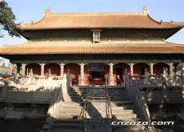 | 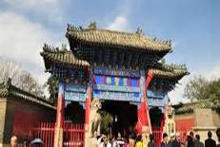 | 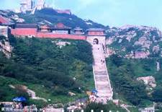
■體驗山東的酒文化：
◆啤酒博物館：青島啤酒博物館是青島啤酒為慶祝建廠百年所  規劃開放的景點，坐落在青島啤酒一廠的區域內，2003年8  月15日正式對外開放。整體建築屬於1903年的德式工業式  建築，總面積為6000多平方公尺，分為百年歷史和文化、生  產工藝、多功能區三個參觀區域。 | 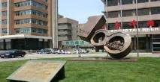
- 張裕酒文化博物館：張裕葡萄釀酒公司是由南洋富商張弼士  先生于1892年在煙台投資創辦，清朝重臣李鴻章簽發執照  。1912年孫中山先生為張裕公司親筆題贈“品重醴泉”。  1915年張裕公司的白蘭地、紅葡萄、雷司令、瓊瑤漿榮獲  “巴拿馬太平洋萬國博覽會”金質獎章和最優等獎狀。1987  年國際葡萄、葡萄酒局命名為亞洲唯一的“國際葡萄、葡萄  酒城”。百年地下大酒窖和酒文化展廳，展示了中國民族釀  酒工業的百年輝煌歷史。 | 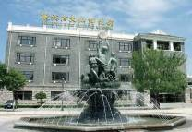
■特別安排濟南老城區內古街老巷曲水亭巷，古街老巷都進行了相應改造，老街老巷更具泉城韻味。
■芙蓉古街是老濟南典型的商業街和文化街。該街原是明德王府的西苑，位於珍珠泉群之中，以街中
芙蓉泉得名。現在的芙蓉街雖為一條窄巷，裡面可是佈滿了各式各樣的街頭小吃，陣陣飄出熱騰騰
的飯菜香和水蒸氣，還有遊客滿街的喧囂聲，讓這條小街又再次活絡了起來。
■泉城遊船【黑虎泉至大明湖】欣賞沿途風景。隨著一艘遊船從東護城河駛進小東湖，濟南護城河實
現全線貫通，環城遊基本條件已經具備。不少外地遊客專程到濟南欣賞泉水，為了讓遊客能更方便
地“乘船賞泉觀景，品茗聽曲遊泉城”。
■特別安排正宗山東風味料理：【RMB40】
◆青島~漁家宴 ◆蓬萊~八仙宴 ◆煙台-小海鮮風味 ◆曲阜~孔府家宴
◆泰安~農家宴、泰山風味 ◆濟南~魯菜風味 ◆濰坊-濰縣風味
等各式風味餐外，所有中式合菜均採八菜一湯！
■【貼心安排】：每人每天礦泉水一瓶
■【購物站】：NO SHOPPING
■【自費項目】：封禪大典 +船遊膠州灣+電視塔 新台幣：1500元/人
足療〈一個鐘〉：120人民幣/人
以上行程如有老人、小孩之門票一概不退
■飯店介紹：
※煙台-華美達廣場大酒店或同級【★★★★★】
煙台華美達廣場大酒店是煙台第一家掛牌五星級國際品牌連鎖酒店，酒店擁有363間時尚舒適的客房（222間酒店客房和141間豪華全配置公寓套房）。所有房間均配備國際標準客房設施用品；完善的配套商務設施；行政樓層酒廊寬敞舒適，商旅客人可在此享受悉心的個性服務以及諸多獨享待遇。
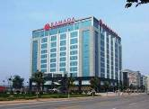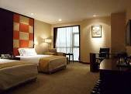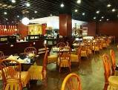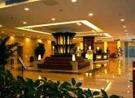
※濟南-銀座佳悅大酒店或同級【準★★★★★】
濟南銀座佳悅酒店是一家標準的酒店，以先進的管理及齊全的酒店配套設施、無微不至的個性化服務，滿足不同賓客的需求，是中外商旅客人下榻的首選之地。該酒店位於濟南市槐蔭區高鐵/西部商圈。濟南銀座佳悅酒店於2011年開業，配套齊全、設施完善，給您全新的酒店體驗。酒店樓高19層,共有231間舒適典雅的客房。
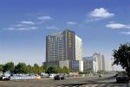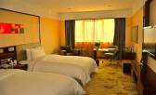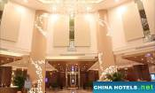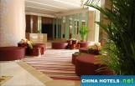

※泰安-麗景新天地大酒店或同級【準★★★★★】
麗景新天地酒店地處泰安市迎勝路北首122號，距離泰山景區入口僅1000米距離，距環山觀光路800米，距火車站10分鐘車程，距京滬高鐵站15分鐘車程，距濟南國際機場1小時車程，背依中華國山——泰山。麗景新天地酒店是麗景心悅酒店集團旗下一家國際四星級標準的集客房、餐飲、休閒、娛樂、健身、會議、商務等為一體的綜合性酒店。地處泰安市政治、經濟、文化的中心地帶，西鄰市政廣場，北依泰山；酒吧、夜總會、足療、水療、品牌餐飲、高端茶社、書畫名品、典雅禮品店應有盡有。是繁華鬧市中絕佳會議、旅遊服務休閒之地。泰安麗景新天地酒店擁有各類客房，標準間，單人間，套房，總統套房167間，可容納300人住宿，擁有各種大中小宴會廳20個，可同時容納500人就餐，可承接多種類型會議。
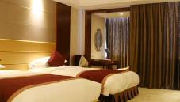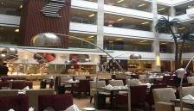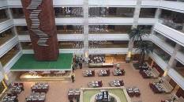
※濰坊-中桓國際大酒店或同級【準★★★★★】
中恒国际大酒店是中恒国际商务中心一期工程，由潍坊市政府接待中心投资建设，是潍坊市和潍城区重点建设项目，按照国际五星级标准设计、建设、装修和配套，是潍城区规模最大、星级标准最高、接待条件最好的超豪华型酒店。酒店主体建筑高十六层，由天津大学和潍坊市建筑设计院设计，委托香港789国际设计事业有限公司设计和精装修。酒店坐落在潍坊市潍城区北宫西街8888号，潍城区政府对面，距鲁台会展中心、奥体中心三公里，济青高速公路潍城出口一公里，离潍坊机场十公里，距潍坊火车站七公里，乘3路公交车可直达酒店，交通便利快捷。
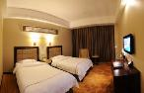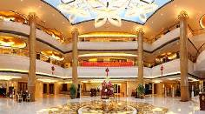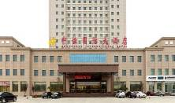
※青島-李滄藍海大酒店或同級【準★★★★★】
青島李滄藍海大飯店是一家標準的酒店，裝修高檔，環境格調高雅。該酒店位於青島市李滄區李滄商圈。青島藍海大飯店（李滄）於2009年開業，酒店提倡人性化管理，經營穩定，服務上乘。酒店樓高12層,共有163間舒適典雅的客房。
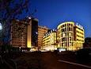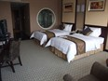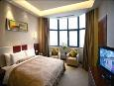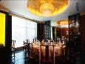
※海陽-最佳西方渡假酒店或同級【準★★★★★】
2013年開業 255間房 電話0535-2739008 傳真0535-2739005
海陽最佳西方望海溫泉大酒店地處山東半島青島以東80公里，海陽是一個美麗的新興海濱旅遊度假城市，亞洲沙灘運動會的舉辦地，距離煙台、蓬萊、威海均相距百里，交通便捷，全程高速道路暢通，氣候適宜度假休閒，是國家級的旅遊度假區。酒店是煙台近郊首家國際連鎖品牌酒店，也是美國貝斯特韋斯特酒店集團首家進駐煙台的酒店，酒店戶戶擁有親海陽台，房間並配有精緻小廚房及全套設施，是舉家或親朋摯友度假休閒的好去處，酒店配套設施齊全，有大型宴會廳、會議中心、中餐廳、韓餐廳、西餐廳及露天溫泉泡池等，在消除您旅途疲憊的同時令您感覺到放鬆、舒適、愜意。2013年開業255間房 電話0535-2739008 傳真 0535-2739005
酒店致力打造海陽乃至煙台最具特色的高標准旅游度假型酒店。
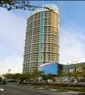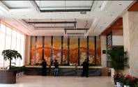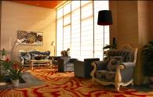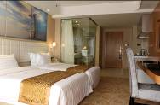
有★標記為入內參觀 ▲下車遊覽 ●特別安排（無符號註記之景點為行車經過遊覽）
第  一  天 | 台北  ／  煙台 | 今天集合於桃園國際機場，搭機飛往位居黃海、渤海之濱，是中國唯一一座『  雙海名城』－煙台。以往提到煙台，總不離『煙台蘋果、萊陽梨』的聯想，但『背倚仙山之祖、襟帶黃渤之濱』的地理位置，讓煙台自古以來即是文人騷客，異域商賈留戀之地；因為在山之巔，雲霧飄渺的昆崳山是修道登天的瑤池仙山，在海之崖，傳唱千古的蓬萊閣是八仙過海的丹崖仙境，於是在煙台，不僅能大啖香甜水果、生猛海鮮，亦能穿梭古今，悠遊於中西之境，仿佛是天上仙境灑落人間，處處飄散令人迷戀的魅力。煙台絕對是您不可錯過的美麗仙境。抵達後前往酒店休息，等待明日的山東之旅。
第  一  天 | 膳 食 | 早：X | 午：X | 晚：機上簡餐
第  一  天 | 住 宿 | 煙台-華美達廣場大酒店或昆倫大酒店或海悅大廈酒店或同級【★★★★★】
第  二  天 | 煙台  ／  濟南 | 早餐後驅車前往機煙台機場，搭機飛往濟南抵後前往游覽【曲水亭巷】，走進濟南老城區，探訪曲水亭街街道兩側小河中悠然閒散、游水嬉戲的幾隻呆頭鵝所吸引。漫步在錯落有致的老屋之間，聆聽清澈的泉水於院內、街頭、巷尾流淌。完整地保留著“家家泉水，戶戶垂楊”的泉城風貌。“白牆灰瓦，小橋流水，柳樹垂蔭。”爾後前往【黑虎泉】:泉水出於深凹形洞穴，透過三個石雕虎頭噴出，波濤洶湧，水聲喧鬧。該泉泉水因“水激柱石，聲如虎嘯”而得名。特別安排【乘船遊覽護城河：黑虎泉至大明湖】欣賞沿途風景、泉水。讓您親身感受“乘船賞泉觀景，品茗聽曲遊泉城”，感受濟南古城的美麗風華。之後遊覽【芙蓉古街】，以街中的芙蓉泉而得名，街位於珍珠泉群之中，金、明、清時，向是文人墨客飲酒賦詩之地。更為現在人們所熟悉的是芙蓉街的民俗、商業風貌。芙蓉街的四泉一街一巷均以“芙蓉”為名，其所承載的悠久而燦爛的文化，成為濟南作為歷史文化名城的標誌性街巷之一。
第  二  天 | 膳 食 | 早：飯店內 | 午：粵菜風味RMB40 | 晚：魯菜風味RMB40
第  二  天 | 住 宿 | 濟南-銀座佳悅大酒店或藍海大酒店或同級【準★★★★★】
第  三  天 | 濟南  /  曲阜  /  泰安 | 早餐後驅車前往曲阜，抵達後前往參觀坐落於曲阜城東華門大街、孔廟東側的〝衍聖公府〞，是孔子嫡長孫世襲衍聖公住宅【孔府】，最具東方建築風格的貴族府第，佔地１６萬平方公尺，是我國保存最完整、歷史最久的貴族莊園，被譽為「天下第一家」。接著前往【孔廟】參觀，是中國面積最大、歷史最久的孔廟。佔地達２０公頃。此外，孔廟還珍藏著兩千多塊歷代碑碣和大量漢畫石刻，被譽為中國第二碑林，歷代書畫雕刻藝術的寶庫。午餐享用『孔府家宴』風味。午後參觀【孔林】，位於城北外１.５公里處，是孔子及其後裔的墓地，佔地面積約三千餘畝，已有２４００多年歷史。是世界上規模最大、持續年代最長也是保存最完整的一處宗族墓地和人造林園。“孔廟、孔林、孔府於１９９４年，被聯合國教科文組織，列為世界文化遺產”。而後驅車前往【泰安】。
第  三  天 | 膳 食 | 早：飯店內 | 午：孔府宴RMB40 | 晚：農家宴RMB40
第  三  天 | 住 宿 | 泰安-麗景新天地大酒店或萬朝洲際大酒店或同級【準★★★★★】
第  四  天 | 泰安  /  濰坊 | 早餐後前往【泰山】，古稱岱山、岱宗，春秋時始稱泰山，綿延盤桓在山東省中部濟南、長清、歷城、泰安間，面積426平方公里，其山勢磅礡雄偉，居五嶽之首，因此有〝東嶽泰山〞、〝天下第一山〞之稱。搭乘★纜車上下，體驗泰山頂峰『登泰山而小天下』的歷境。至【中天門】搭乘纜車至【南天門】從絕頂往下看，華北平原盡收眼底故有『登泰山而小天下』之說。前往【天街】─天上的市街，這裡不僅風景優美，而且買賣興隆，是國內十大特色市場之一。這裡的商號歷史上就有以實物作標志的傳統，有笊籬家、葫蘆家、雙鬥家等等。走進天街無論購物還是觀景，都是十分愜意。【玉皇頂】位於碧霞祠北，為泰山絕頂，舊稱太平頂，又名天柱峰。玉皇廟位於玉皇頂上，古稱太清宮、玉皇觀。東亭可望“旭日東升 ”，西亭可觀“黃河金帶”，爾後搭乘纜車下山。之後驅車前往【周村古街】，周村古街位於山東省中部的淄博市周村區，有一條被稱作“大街”的古商業街，它源遠流長的歷史可追溯到近600年前。“大街”像一部歷史長卷，承載著周村商埠發展的歷史，詮釋著魯商在這座百年商埠創造的商界奇跡，被專家喻為“中國活著的古商業街市博物館群”爾後驅車前往素有“中國風箏之鄉”之美稱的《濰坊》。
第  四  天 | 膳 食 | 早：飯店內 | 午：泰山風味RMB40 | 晚：中式合菜RMB40
第  四  天 | 住 宿 | 濰坊-中桓國際大酒店或金茂國際大酒店或同級【準★★★★★】
第  五  天 | 濰坊  /  青島 | 早餐後驅車前往素有“中國風箏之鄉”之美稱的《濰坊》。抵達後前往參觀年板畫製作過程【楊家埠民俗大觀園】，楊家埠風箏與木板年畫工藝，除了是濰坊最引以為傲的工藝，更是山東省屈指可數的民俗瑰寶。在展示館內可了解楊家埠木板年畫的歷史與特色，楊家埠年畫的起源始自明代，具濃郁的鄉土氣息、色彩對比鮮明強烈及藝術手法誇張等三個主要特色。木板年畫，更名列“中國三大民間年畫產地之一”，與天津的楊柳青、蘇州的桃花塢齊名，也是“中國風箏四大產地之一”。及２００６年４月１５日落成的【風箏廣場】，是濰坊舉行風箏會主題展示、進行本土文化和商貿活動的重要場所，也是市民活動廣場。是個集人防工事、商貿購物、休閒娛樂等多功能於一體。接著前往遊覽【白浪綠洲濕地公園】，為國家４Ａ級旅遊景區，分為休閒度假區、濕地科普區、人文公園區三大景區。打造成了北方的煙水江南,形成了亭台到處皆臨水,屋宇雖多不礙山、如詩似畫,碧水綠妝的獨特意境。據瞭解,目前濕地公園已吸引白鷺、野雞、野鴨、喜鵲、斑鳩、啄木鳥…等３０餘種野生鳥類在此生息繁衍。濕地中心區的白鷺洲,更是成為白鷺棲息的天堂。隨後驅車前往素有“花園城市”、“東方瑞士”美稱的《青島》，抵達後前往【棧橋】，棧橋是青島的象徵之一，又名李鴻章橋，它位於青島灣中心，橋長４００公尺，寬８公尺，分南北兩段，南段是鋼架，北段是石基，以水泥鋪面。棧橋建橋至今，已有百年左右的歷史，最早是西元１８９２年由清朝總兵章高元始建，當時是作為軍用碼頭，橋長僅２００公尺，這就是最早的棧橋。隨後前往參觀【八大關別墅區】，它是青島著名的別墅區，西鄰匯泉灣，南接太平灣，最初有八條以中國關隘命名的路，因而得名。這集中了俄、英、法、德、美、丹麥、希臘、西班牙、瑞士、日本等２０多個國家的建築風格，近百年歷史古街成為眾多電影、電視外景拍攝的理想地方，是除上海外灘之外另一個有名的「萬國建築博覽會」。
第  五  天 | 膳 食 | 早：飯店內 | 午：濰縣風味RMB40 | 晚：漁家宴RMB40
第  五  天 | 住 宿 | 青島-李蒼藍海大酒店或湛山花園酒店或同級【準★★★★★】
第  六  天 | 青島  /  海陽 | 早餐後前往【小魚山公園】 小魚山公園為一座古典園林，建築設計著重於「海、魚」兩個重心，巧妙將自然、建築和藝術之美相互融合。登上小魚上可以遠眺青島舊城區、匯泉灣與青島灣的景緻。青島其實也出了很多名人，沿著路標往前走，其中一個便是康有為，康有為故居是他在青島時和家人居住的居所。除了康有為外，在同一個山頭上也有其他名人的居所，如沈從文、梁實秋等，所以該處又稱【文化名人故居一條街】。隨後前往參觀【青島啤酒廠】，青島啤酒是採用優質原料、特有菌種、及青島當地絕妙甘甜的嶗山泉水，加上德國移植而來的經典釀造技術。以泡沬潔白細膩、澄澈清亮、口味醇原柔和、香甜爽口而馳名，是中國啤酒第一名牌。來青島，錯過青島啤酒，那可真是白走一遭呢！之後前往位於中山路北端有個美食小吃城【劈柴院】，有如回到傳統老街般的朱簷灰牆巷弄中，其實原是個舊市集，後來沒落。青島市政府於2009年春天，將青島這個最早的舊市集「劈柴院」，重新翻修後開張，並將原有的看戲、喝茶元素搬回到院內，讓來此的遊客得以感受過去劈柴院風光熱絡的一面。接著前往【青島博物館】參觀，為中國地方歷史性博物館。館內館藏文物５萬件，一級藏品１５０件，元、明、清以來著名的書畫傳世品４０００多件。重要藏品有明邢慈靜紙本白描菩薩卷和明成化鬥彩海馬天字罐。
第  六  天 | 膳 食 | 早：飯店內 | 午：老青島風味RMB40 | 晚：中式合菜RMB40
第  六  天 | 住 宿 | 海陽-最佳西方溫泉會館或同級【準★★★★★】
第  七  天 | 海陽  /  威海  /  煙台 | 早餐後驅車前往山東半島最東端，三面臨海，西與煙台接鄰、東與朝鮮半島、日本國隔海相望、北與遼東半島成犄角之勢的《威海》。底達後前往碼頭，搭乘渡輪，約１５分鐘左右的時間，來到位於威海市海港外，扼渤海之咽喉的【劉公島】，它是中國海防重鎮，素有「東海屏藩」之稱，也是中日「甲午戰爭」的海戰場，參觀島上的著名景點【甲午戰爭紀念館】(若風浪太大，為考慮安全因素，渡輪可能停駛，敬請見諒！)。接著前往【韓國服裝城】。隨後前往威海【幸福門海濱公園】，幸福門正對世昌大道，整棟建築呈“門”字型，著重體現威海城市發展的歷史軌跡和開放、發展的城市形象。這座建築之所以稱做幸福門，是因為幸福門正好是威海千公里幸福海岸線的起點，在整個所在地北邊的起點上，亦在城市的中心。隨後驅車前往位於煙台市芝罘區的【張裕酒文化博物館】，張裕葡萄酒聞名中外，並於１９８７年經葡萄酒酒局評定為中國第一個、亞洲唯一的“國際葡萄酒城”。之後前往位於濱海路中段的【漁人碼頭】，以海濱文化為主題、相關海濱休閒娛樂設施為輔助的大型綜合性旅遊商業區。
第  七  天 | 膳 食 | 早：飯店內 | 午：威海本幫風味RMB40 | 晚：小海鮮風味RMB40
第  七  天 | 住 宿 | 煙台-華美達廣場大酒店或昆倫大酒店或海悅大廈酒店或同級【★★★★★】
第  八  天 | 煙台  ／  台北 | 早餐後，前往位於遼東半島最北端的【蓬萊閣景區】，素有“人間仙境”的美名，而坐落丹山崖上的【蓬萊閣】，建於北宋嘉佑六年，已九百多年歷史。更與黃鶴樓、岳陽樓以及滕王閣並稱“中國古代四大名樓”。登上蓬萊閣，幸運的話，還可看到蓬萊十大勝景之一“海市蜃樓”奇觀。且於１９８２年與目的在防禦倭寇的【蓬萊水城】共同被列為“全國重點文物保護單位”。 之後參觀【古船館】為仿古園林式建築。博物館正門為仿古彩繪牌樓，琉璃瓦覆頂，門額“神游”，大門西側鑲嵌“登州古船博物館”陰刻大理石字碑，東側鑲嵌4方古船航海花崗岩浮雕。隨後專車前往煙台機場搭乘豪華客機經返回台北，結束這令人回味山東全覽八天之旅。
第  八  天 | 膳 食 | 早：飯店內 | 午：八仙宴RMB40 | 晚：機上
第  八  天 | 住 宿 | 溫暖的家

